Kurswahlheft Jahrgang 4
Schuljahr 2023/ 2024, 2. Halbjahr

Infos zu den Kursen und zur Kurswahl
Liebe Kinder des vierten Jahrgangs,
herzlich willkommen im dritten Schuljahr. In diesem Heft wird das Kursangebot aufgeführt und erläutert. Lest euch die Erklärungen genau durch und überlegt euch, welche Kurse zu euch passen. Ihr müsst aber wissen, dass es manchmal noch zu kurzfristigen Änderungen im Angebot kommen kann.
Bei der Kurswahl tragt ihr auf eurem Wahlzettel euren Erst-, Zweit- und Drittwunsch ein. Wir versuchen eure Wünsche zu erfüllen, aber wir müssen auch darauf achten, dass die Kurse nicht zu voll werden. Daher können wir nicht alle Erstwünsche erfüllen. Bitte habt dafür Verständnis!
Damit ihr Spaß in euren Kursen haben könnt, ist es unheimlich wichtig, dass ihr euch auch am Nachmittag an unsere vereinbarten Regeln haltet und auf eure Kursleiter hört!

Kurse am Dienstag - Klasse 4
 | Kinderküche -  Kochen und Backen  Kathy Knobbe | In der Kinderküche wollen wir gemeinsam leckeres Essen kochen bzw. backen. Wir lernen viele verschiedene frische Zutaten und Gewürze aus der ganzen Welt kennen, wie man sie benutzt und woher die überhaupt kommen. Auch den richtigen Umgang mit Küchengeräten wollen wir üben. Wir werden viele Zutaten nehmen, die zur Jahreszeit passen, aber auch Speisen aus ferneren Ländern ausprobieren. Am Ende bekommt Ihr euer eigenes kleines Rezeptbuch mit all den Speisen, die wir gekocht und gegessen haben.
 | Grafitti  Beat Boy Delles | Im Graffiti-Kurs der „Esche“ zeigt dir Beat Boy Delles die Graffiti-Kunst. Tauche ein in die Welt der bunten Buchstaben! Du zeichnest mit Airbrush und Lackstiften auf selbstgebauten Leinwänden, T-Shirts, Jacken, Caps und vieles mehr. Der Kurs findet im Jugendkunsthaus Esche statt.
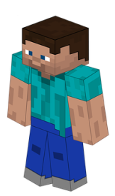 | Minecraft  Eike Schober | Gemeinsam begeben wir uns in die große Klötzchenwelt von Minecraft. Zusammen erforschen wir das Spiel und bauen nach unserer Fantasie im Kreativ-Modus Häuser, Tempel, Burgen, Paläste und vieles mehr. Im Mittelpunkt stehen dabei deine Kreativität, gemeinsames Bauen sowie kooperatives Handeln.
 | Paulis bunter Haufen  Barbara-Kathrin Möbius | Unser Kurs ist so bunt wie das Leben selbst.  Mit offenen Auge, mit Stift und Pinsel entdecken wir die Welt der Farben und der Kunst. Mit gebastelten Figuren oder Masken aus Fundstücken, mit Materialien wie Filz, Stoff, Leinwand und Pappmaché bilden wir das bunte Leben aus unserem Umfeld ab.
 | Schulzeitung  Tore Sturm | Wir gründen und erstellen eine eigene Schulzeitung. Dazu brauchen wir dich, als Schreiber, Designer oder Fotograf. Ihr berichtet von den Kinderkonferenzen, von Neuheiten aus der Schule, führt Interviews und berichtet von Festen und Schulereignissen.
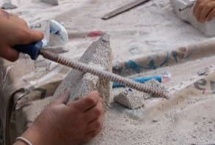 | Bildhauerei mit Porenbeton  Avraz Sandullah | Wir bearbeiten Porenbeton mit unterschiedlichen Werkzeugen, um eigene Skulpturen, Statuen und Figuren herzustellen. Du lernst die Bearbeitungs- und Sicherheitsregeln, sowie alle Werkzeige kennen. Dann planst du deine eigene Werke mit einer Skizze und dann und der Steinbearbeitung, den du nach deinen Wünschen gestalten kannst.

Kurse am Donnerstag - Klasse 4
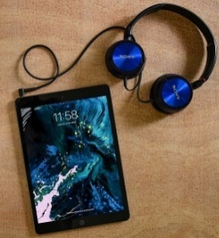 | Medienlabor  Jorge Vasquez | Kreativ mit Apps Musik – Foto – Video – Coding, Making. Mit dem IPad und Musik-Apps kannst du eigene Musik machen! Samples selbst erzeugen, Geräusche in der Umgebung aufnehmen und einbauen, Beats bearbeiten und live musizieren. Hier erlernst du die Trickfilmtechnik, entwickelst ein Drehbuch und machst dann deinen eigenen kleinen Film.
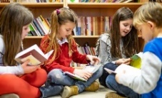 | Lese- und Hörcafe  Catja Schenkies | Wenn du dich für diesen Kurs entscheidest, erwartet dich in ruhiger Atmosphäre, eine bunten Anzahl von verschiedenen Büchern, in die du bei einer Tasse Tee „eintauchen“ kannst. Außerdem gibt es eine Einführung in die Welt der Podcasts und wir werden in der Zeit auch die Möglichkeit haben, verschiedene Podcast anzuhören und diese zu besprechen.
 | GWA  Anna Kisch | Den GWA-Kurs verbringen wir in den Räumen des Kinderclubs am Hein-Köllisch-Platz 12. Dort gibt es verschiedene Räume, wo ihr spielen, toben und basteln könnt und jedes Kind entscheidet vor Ort selbst, was es machen möchte. Vielleicht habt Ihr auch noch gute Ideen, was wir im Kurs zusammen machen können.
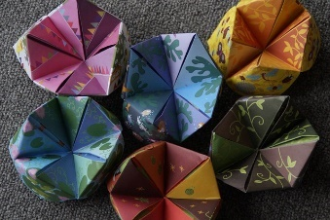 | Papierwerkstatt  Deborah Haße | In der Papierwerkstatt werden, wir mit Papier verschiedenste Dinge ausprobieren und basteln Es werden Papierflieger gebastelt, verschieden Origami-Faltanleitungen ausprobiert und gelernt. Teilweise werden wir Pappen „upcyclen“ und daraus neues entwerfen und basteln/bauen.
 | Bewegungs-  landschaft  Wanessa Forbes und Paul Kramer | Hier kannst du verschiedene Geräte in der Turnhalle ausprobieren und toben, klettern, laufen und springen. Zum Abschluss gibt es auch mal ein gemeinsames Spiel. Der Auf- und Abbau der Gerätelandschaft ist selbstverständlich auch Inhalt des Kurses – alle müssen mit anpacken! Wichtig: Sportzeug und Hallenschuhe.

Wahlzettel
Schreibe eine 1 für deinen liebsten Wunsch,
eine 2 für deinen zweitliebsten Wunsch und
eine 3 für deinen drittliebsten Wunsch.
Name: __________________ Klasse: 4 __
Dienstag |  |  | Donnerstag
Kinderküche |  |  | Medienlabor
Grafitti |  |  | Lese- und Hörcafe
Minecraft |  |  | GWA
Paulis bunter Haufen |  |  | Papierwerkstatt
Schülerzeitung |  |  | Bewegungslandschaft
Bildhauerei

Der erste Kurstag ist
Dienstag, der 06. Februar 2024
Ich wünsche euch viel Spaß in euren neuen Kursen!

Ruben Lengwenus (Ganztagskoordinator)

